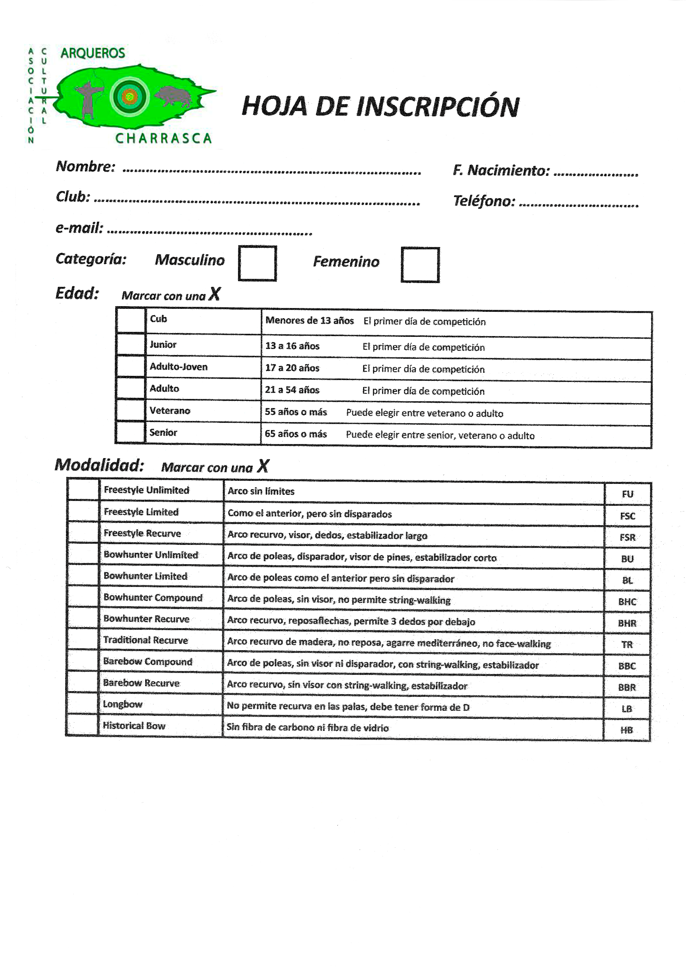

**PRECIO INSCRIPCIÓN:** Veterano, Adulto y Adulto Joven 70€

Junior y Cub 55€

Inscripciones de Acompañantes con comidas incluidas y vistas 50€

INGRESOS EN LA CUENTA  **ES44 3187 0880 1144 7960 7618** ASOCIACIÓN ARQUEROS CHARRASCA

Para la comida indicar: carne o pescado